Встреча с педагогом-психологом
14 октября 2016 года в 7 классе ГБОУ ООШ с. Покровка с целью формирования позитивного отношения к жизни у подростков состоялся классный час «Жизнь…Какая она?», который проводила педагог-психолог Глухова Татьяна Анатольевна. Был проведён социологический опрос семиклассников. Ребята прослушали притчу «Две снежинки» и обсудили её содержание, выполнили мини упражнение – самопроверку «Пессимистичные и оптимистичные мысли». Состоялся рефрейминг «Зато…». Обсудили смысловые значения высказываний. Встреча с педагогом-психологом способствовала формированию аргументирования собственного мнения, осмысления и переосмысления своего отношения к жизни, оказала влияние на мироощущение, стимулировала развитие литературного творчества у обучающихся.
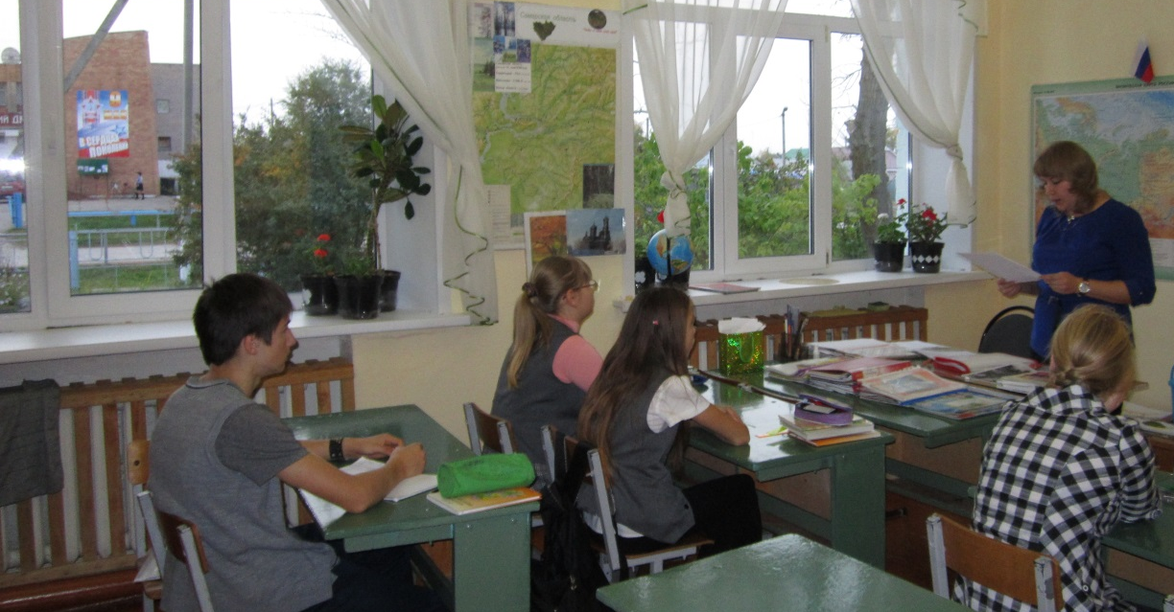
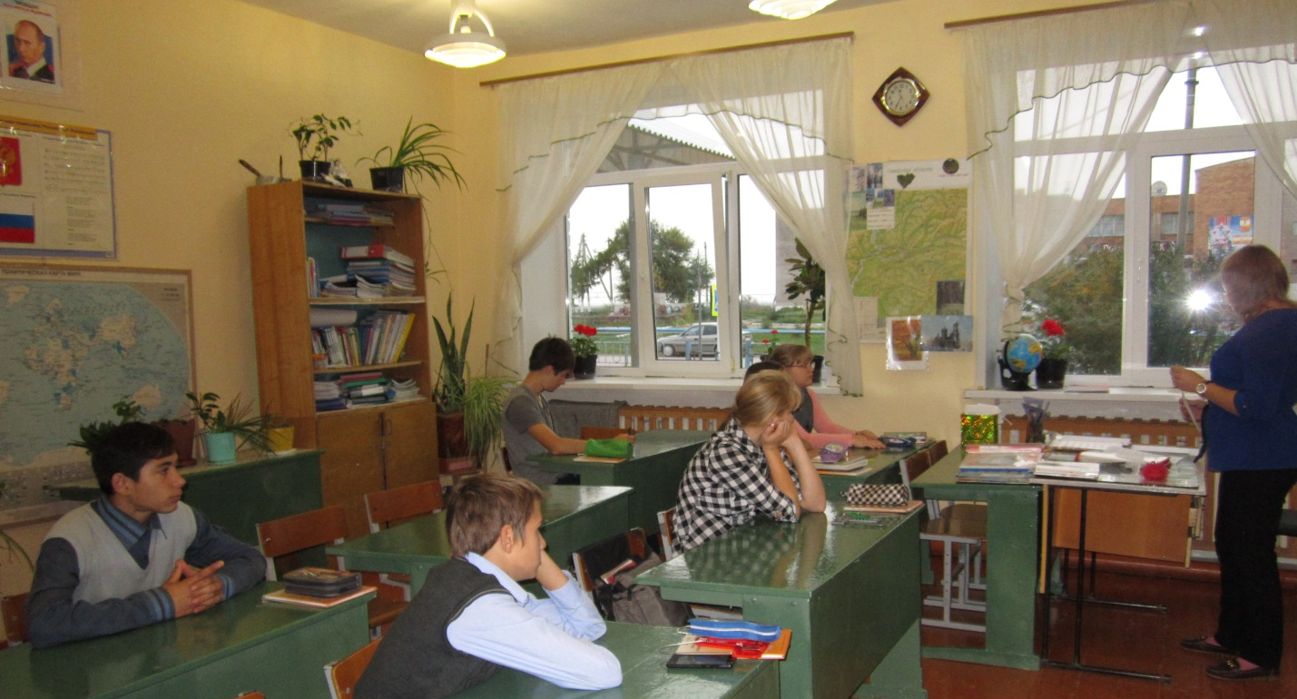Педагог-психолог Глухова Татьяна Анатольевна и 7 класс.
Классный руководитель 7 класса Шадрина Татьяна Александровна

